附件3
广东省人事考试云浮基地路线指引图

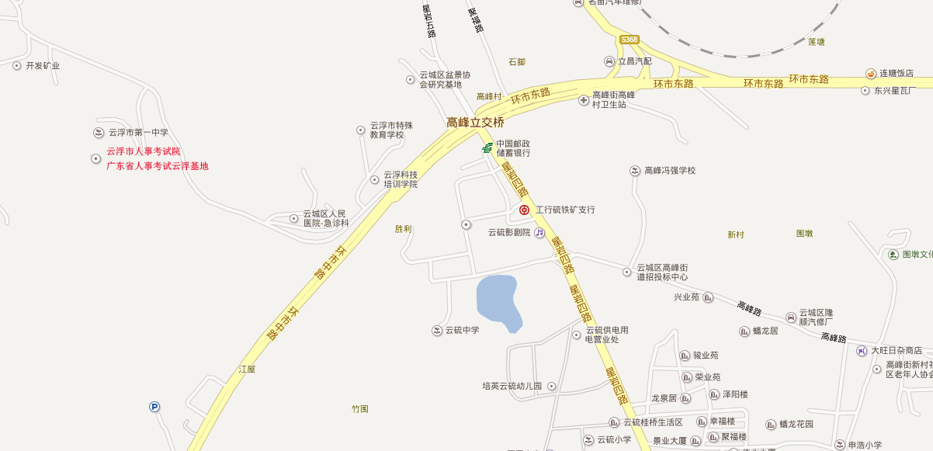

面试地址：云浮市云城区高峰大降坪100号
面试报到处：广东省人事考试云浮基地科技楼二楼电脑室

